ГОСУДАРСТВЕННОЕ БЮДЖЕТНОЕ ОБРАЗОВАТЕЛЬНОЕ УЧРЕЖДЕНИЕ СРЕДНЯЯ ОБЩЕОБРАЗОВАТЕЛЬНАЯ ШКОЛА №236
Тема сочинения: «Подвиг слова»
ФИО, класс: Лесс Мария Александровна, 5 «Б»

«Словом можно полки за собой повести…»
В. Шефнер

Сила слова доказана давно. Оно живое. Оно способно творить чудеса. А во время войны оно играло значимую роль. Ведь дух солдат - это важнейшая составляющая победы.
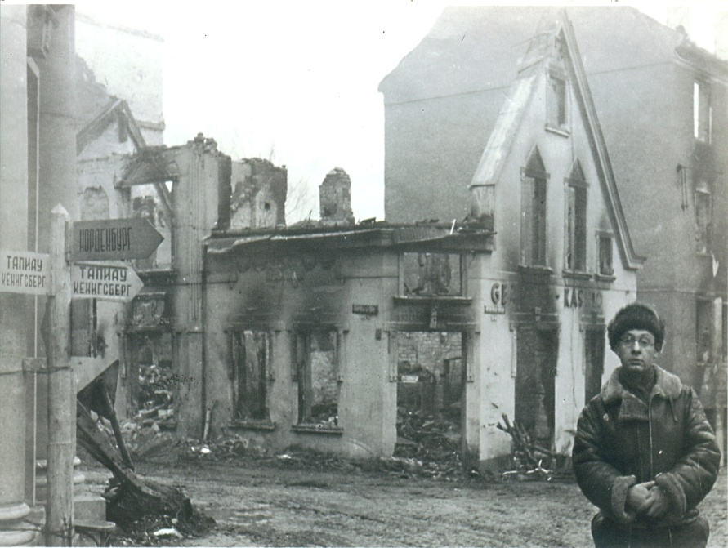
И среди людей, отвечающих за дух наших солдат, каждого в отдельности и всех вместе, был и мой прадедушка, Лесс Александр Лазаревич, участник Великой Отечественной войны. Как вы уже поняли, он был военным журналистом.
Родился прадедушка в Харькове 23 августа 1909 года. Свой первый рассказ в качестве журналиста он опубликовал в 14 лет в газете «Юный Спартак».

В пригороде Кенигсберга. Апрель 1945 г.

С 1923 по 1937 годы прадедушка в качестве специального корреспондента участвовал в полярных плаваниях и арктических перелетах, например, из Москвы в город Игарку (более 3000 километров), расположенный на реке Енисей.
В годы Великой Отечественной войны военный корреспондент Александр Лесс много ездил по различным фронтам, освещая в газете боевую работу летчиков 1-й, 5-й, 6-й и 17-й воздушных армий, соединений авиации дальнего действия и военно-воздушных сил Балтийского флота.
В конце войны прадедудшка совершал неоднократные поездки по частям, сражавшимся в Румынии, Польше, Восточной Пруссии и Померании.
Может кто-то ошибочно и думает, что журналисту на войне просто. Но, поверьте, это заблуждение. Его работа – это настоящий подвиг! Подвиг слова. За который мой прадедушка был награжден медалями «За оборону Москвы», «За победу над Германией», «За доблестный труд в Великой Отечественной войне» и «В память 800-летия Москвы». А в 1942 году Александр Лазаревич был представлен И.Д. Папаниным к званию «Почетный полярник».
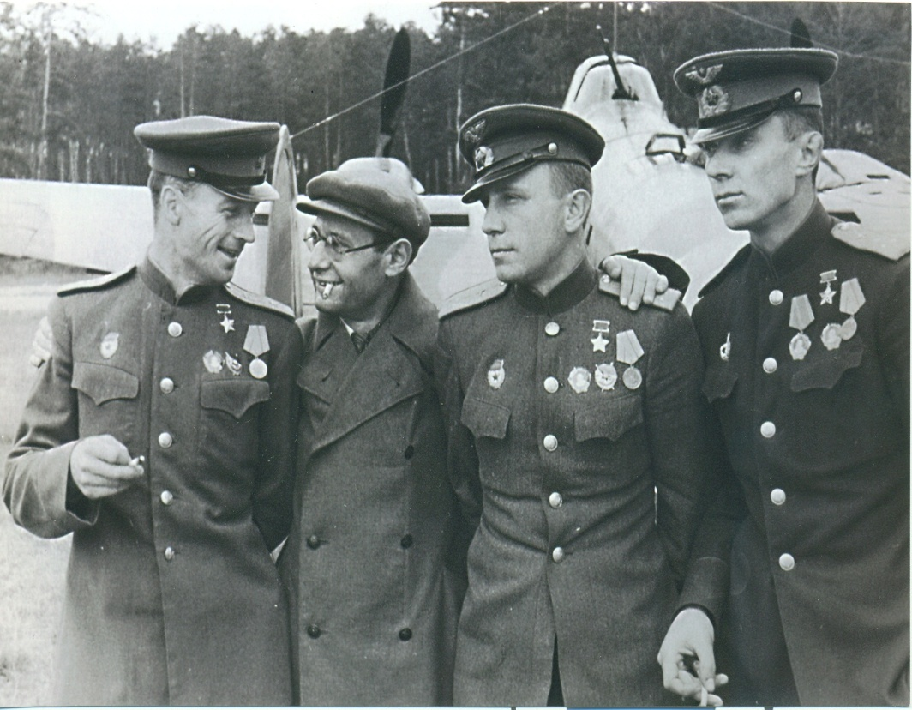
С летчиками авиации дальнего действия,
Героями Советского Союза, бомбившими Берлин. Весна 1944 г.

После Великой Отечественной войны прадедушка продолжал работать в Арктике, публикуя в газетах статьи о советских полярниках. С 1947 года он стал действительным членом Географического общества СССР.
Умер дедушка в августе 1972 года, но память о нём, его интересной и непростой жизни живет в нашей семье, передаётся из поколения в поколение.

